FELMÉRÉS AZ ARANY JÁNOS GIMNÁZIUM

5/13-AS OSZTÁLYÁNAK PÁLYAVÁLASZTÁSSAL

KAPCSOLATOS ELKÉPZELÉSEIRŐL

(KUTATÁSMÓDSZERTANI DOLGOZAT)

Szerző:

Kalenda Mihályné

EKTF. pedagógiai

értékelés és mérés

szakos hallgató

A kutatásban a tanulók pályaválasztással kapcsolatos elképzeléseit szeretném megismerni. Ehhez a kérdőíves megkérdezés módszerét választottam, mert így rövid idő alatt sok információra tehetek szert. Az eredmények kiértékelése után, az osztályfőnöki órákon módom lesz a tanulókkal megbeszélni azokat, a kérdéseket, amelyek a kutatás során felmerültek.

Tartalomjegyzék

Címlap 1.

Előszó 2.

Tartalomjegyzék 3.

Irodalomjegyzék 4.

Bevezetés 5.

A kérdőív elemzése 6.

Függelék 8.

Kérdőív SPSS 27.

Adatok 29.

Kérdőív 35.

Irodalomjegyzék

1. Angeli Judit: Pályaválasztási tanácsadás az iskolában.

Veszprém, MPI. 1999. (Veszprém megyei pedagógiai füzetek 1419-6700 4.)

2. Csillikné Vincze Anikó: A pályaorientáció és a pályaválasztás időszerű kérdései.

Tiszafüred, Eszterházy Károly Tanárképző Főiskola Neveléstudományi Tanszék . é.n.

3. Dehelán Éva, Szász Balázsné, Sárossy Györgyné: Egy pályaválasztási érettséget fejlesztő módszer alkalmazásának néhány iskolai tapasztalatáról

Budapest, ELTE. 2004. (Iskolalapszichológia, 22.)

Bibliogr.: p. 27-28.

Dráviczki Sándor:

4. Fürstné Kólyi Erzsébet, Sipos Endre: Hogyan is tanuljak, hogy legyek valaki : Hasznos tanácsok a tanulásról és pályaválasztásról tizenéveseknek és szüleiknek.

Dunaalmás, Fürst Stúdió. 1996.

Bibliogr.: 160. p.

5. Galambos Katalin: Pályaorientáció. Munkafüzet középiskolai tanulók számára.

Budapest : Közgazd. és Jogi Kvk., 1994.

6. Gönczi Károly: Életpályaépítés : Önismeret - pályaválasztás –karrier.

Debrecen, Pedellus Tankönyvkiadó. 2003.

7. Janda, Louis: Karriertesztek.

Pécs, Alexandra. 2000.

8. Karácsony Sándor: Ifjúság és hivatás. 3. kiadás.

Budapest, Református Zsinati Iroda. 1991.

9. Puskás Krisztina: A sikeres továbbtanulás titkai.

Orosháza, EU Kapu Kereskedelmi és Szolgáltató Bt. 2004.

10. Szilágyi Klára: A fiatalok és felnőttek pályaorientációs és karrierépítési készségének szintjei, fejlesztésének lehetőségei.

Budapest, NFI. 2005.

11. Szilágyi Klára, Tóth Tibor: Orientáció : Önismeret - pályaismeret gimnáziumi tanulók számára. 2. utánny.

Budapest, OPI. 1983.

12. Egyetemekről, főiskolákról középiskolásoknak : Hogyan tovább? Szerk.: Láncos Vera.

Budapest, Kulturtrade K. 1996.

A kutatás során arról szeretnék információt szerezni, hogy:

* az osztály tanulói közül hányan vannak, akik még nem döntöttek arról, hogy milyen pályát válasszanak,
* ismerik-e az információszerzés lehetőségeit,
* milyen tényezők befolyásolják a választásukat,
* melyek a legnépszerűbb területek, amelyeket választanak,
* hányan szeretnének külföldön dolgozni.

Az osztályba 15 lány és 15 fiú jár. 18-19 évesek. Ebben a tanévben fognak érettségizni és valószínűleg mindannyian tovább is tanulnak majd. A tanulók között nincs hátrányos helyzetű. A legtöbb szülő aktív dolgozó, odafigyel gyermeke tanulmányi munkájára. A kérdőívet az egyik osztályfőnöki órán töltötték ki.

A pályaválasztás nehéz feladat, és a tanulók nem mindig döntenek elég körültekintően ebben a kérdésben. Az előző két tanévben egyre több, volt tanulónk jelentkezik az iskolában azzal a szándékkal, hogy egy-egy tárgyból újra érettségit tegyenek. Ennek, általában azaz oka, hogy a korábbi pályaválasztásuk nem volt elég körültekintő és rájöttek, hogy nem a megfelelő pályát, iskolát választották. Szeretném, ha ez az én osztályomban nem fordulna elő, mindenki megtalálná a neki megfelelő pályát.

Egyre többször lehet hallani arról, hogy a friss diplomások között nagy a munkanélküliek aránya, bizonyos szakmákban túlképzés van, és vannak hiányszakmák.

A legtöbb középiskolás nincs tisztában azzal, hogy milyenek lesznek az elhelyezkedés esélyei. Általában döntését az eddigi tanulmányi eredménye, a karrierépítés lehetősége és az anyagi juttatások befolyásolják.

A frissen végzett szakemberek egyre többen külföldön kamatoztatják tudásukat, ez viszont az ország számára káros.

A kérdőívet az első bekezdésben megfogalmazott szempontok alapján állítottam össze.

A mai fiatalok egyre többen külföldön próbálnak munkát találni, feltételezem, hogy az én osztályomban is sokan gondolnak erre, főként a jó tanulók.

Feltételezem, hogy az osztályból mindenki szeretne továbbtanulni, de még nem döntöttek mindannyian arról, hogy hová jelentkezzenek.

A választásukat nagymértékben befolyásolja az eddigi tanulmányi eredményük és a karrierépítés lehetősége.

Általában a választott szakmát igyekeznek minél jobban megismerni.

Akik korábban döntenek a pályaválasztásról, azoknak jobb a tanulmányi eredményük és elégedettebbek is azzal.

Feltételezhető, hogy a szülők iskolai végzettsége és a tanulók iskolai eredménye között kapcsolat van.

Az adatok elemzése

Ahoz képest, hogy végzős osztályról van szó, magas azoknak a száma(8 fő), akik még nem döntötték el, hogy milyen pályát válasszanak.

Mindenki szeretne továbbtanulni, főként az egyetemi és főiskolai képzéseken.

Ha ezt a szándékot a tanulmányi átlag függvényében nézem látható, hogy az alacsonyabb átlagúak inkább a felsőfokú szakképzést választják.(5.ábra)  
Ha vizsgáljuk, a nemek függvényében, hogy kiknek van határozottabb elképzelése, a diagram alapján ebben az osztályban a lányoknak.(6.ábra)

De ha megvizsgáljuk, hogy van-e a két változó között szignifikáns összefüggés, a kereszttábla elemzésből látható, hogy a szignifikanciaszint 0,409 >0,05, ezért nincs összefüggés a nemek és a határozottság között.(7.ábra)

A pályaválasztással kapcsolatos információkat a tanulók elsősorban az internetről és az iskolában tartott ismertetőkön szerzik. Az iskola vezetősége ügyel arra, hogy a tanulókat és a szülőket megfelelően tájékoztassa a lehetőségekről

A pályaválasztást befolyásoló tényezők közül legtöbben azt tartják fontosnak, hogy szeressék, amit csinálnak, de lényeges az is, hogy könnyen elhelyezkedhessenek, mennyi pénzt kereshetnek és, hogy karriert építhessenek. A fiúk és a lányok véleménye nem tér el jelentősen.

A kereszttáblás elemzés és a két grafikon is arról árulkodik, hogy a szülők iskolai végzettsége és a tanulók tanulmányi átlaga nem mutat szignifikáns összefüggést az osztályban, vagyis nem csak a felsőfokú végzettséggel rendelkezők gyermeke jó tanuló.(30., 31., 32.ábra)

A szülők többsége alkalmazott, szerencsére kicsi a munkanélküliek száma. Így biztos a családok anyagi helyzete, ami az egyik feltétele a nyugodt családi háttérnek.

A tanulók fele nem elégedett a tanulmányi eredményével. A sikeres felvételihez minél jobb eredményre van szükség, ezt ők is tudják.

Az adatok alapján úgy tűnik, hogy nem mindenki van tisztában a felvételi pontok kiszámításával, ezért erre az osztályfőnöki órán még egyszer ki kell térnem.

A legtöbben úgy érzik, hogy ismerik a választott szakmát, de nincs elég információjuk az elhelyezkedési lehetőségekről. Mindenképpen érdemes utána nézni ezeknek az információknak.

A válaszok alapján kiderült, hogy a tanulók megfontoltan választanak, a szakmákat ismerik, és úgy érzik, hogy alkalmasak is a választott pályára.

A következő területeken képzelik el a munkát:

A médiát 10-en, az egészségügyet 7-en, az oktatást 3-an, a szociális munkát 2-en, az

ügyintézést 6-an, a mezőgazdaságot 2-en, az ipart 2-en, a közlekedést 5-en,

a kereskedelmet 7-en, az idegenforgalmat 6-an, a szolgáltatást 3-an, a környezetvédelmet

5-en, a sportot és az informatikát 1, a rendvédelmet 5 ember választotta. Megfigyelhető, hogy a humán jellegű munkát választják általában, az ipar és a mezőgazdaság nem vonzó számukra. Ez, úgy gondolom, hogy nem csak erre az osztályra jellemző.

Sokan tanulmányaik befejezése után külföldön szeretnének dolgozni.

Sajnos ez egyre gyakoribb, nem csak az értelmiségiek körében. A fiatalok úgy gondolják, hogy külföldön nagyobbak a lehetőségek, jobban lehet boldogulni

Ebben az osztályban főként a fiúk a vállalkozó szelleműek.

A kereszttábla elemzés alapján a nemek és a külföldi munka között szignifikáns kapcsolat van, a szignifikanciaszint 0,014 alapján.(71.ábra)



A pályaválasztás minél megfontoltabb, annál sikeresebb lehet. Jó, ha minél előbb dönt valaki, és tudatosan készül is rá.

Látható, hogy az osztály több mint a fele nem hagyta a végére a döntést, és ha a tanulmányi átlagot vizsgáljuk a döntés idejének függvényében, kitűnik, hogy jobb azoknak az eredménye, akik korábban döntöttek.(74.ábra)

A kereszttábla elemzés alapján viszont nincs a két változó között szignifikáns kapcsolat.(75.ábra)

Végül a felmérésből az is kiderült, hogy nincs kapcsolat a tanulmányi eredmény és a külföldön való munkavállalás között, vagyis nem csak a legjobbak szeretnének külföldön dolgozni.

A felmérés során kapott információkat a további munkám során fel fogom használni, az osztályfőnöki órákon megbeszéljük a tapasztalataimat. Remélem mindenki sikeres lesz a pályaválasztásban.

Függelék:

| **Van-e konkrét elképzelésed, hogy mi szeretnél lenni?** | | | | | |
| --- | --- | --- | --- | --- | --- |
|  |  | Frequency | Percent | Valid Percent | Cumulative Percent |
| Valid | igen | 22 | 73,3 | 73,3 | 73,3 |
| nem | 8 | 26,7 | 26,7 | 100,0 |
| Total | 30 | 100,0 | 100,0 |  |

A A táblázat adatai alapján látszik, hogy ahoz képest, hogy végzős osztályról van szó, magas azoknak a száma, akik még nem döntötték el, hogy milyen pályát válasszanak.

1. ábra

2. ábra . ábra

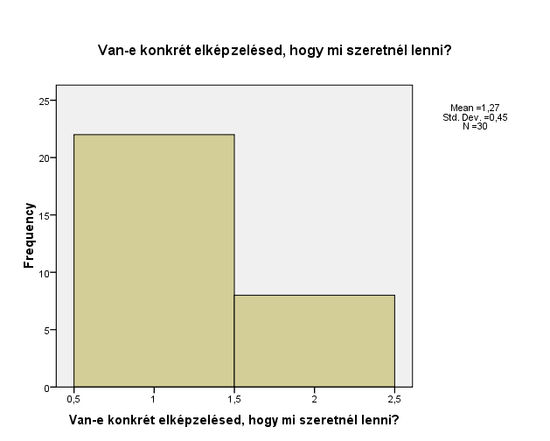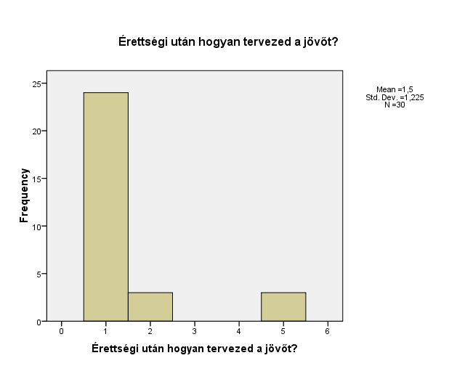

| **Érettségi után hogyan tervezed a jövőt?** | | | | | |
| --- | --- | --- | --- | --- | --- |
|  |  | Frequency | Percent | Valid Percent | Cumulative Percent |
| Valid | egyetemen vagy főiskolán oklevelet szerzek | 24 | 80,0 | 80,0 | 80,0 |
| felsőfokú szakképzésben veszek részt | 3 | 10,0 | 10,0 | 90,0 |
| munka mellett tanulok tovább | 3 | 10,0 | 10,0 | 100,0 |
| Total | 30 | 100,0 | 100,0 |  |

. ábra

. ábra

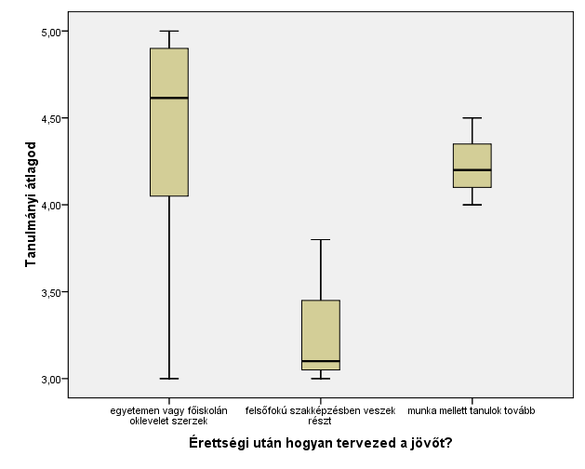

Ha a továbbtanulási szándékot vizsgálom látható, hogy mindenki szeretne továbbtanulni, főként az egyetemi és főiskolai képzéseken. Ha ezt a szándékot a tanulmányi átlag függvényében nézem látható, hogy az alacsonyabb átlagúak inkább a felsőfokú szakképzést választják.

. ábra







| **Van-e konkrét elképzelésed, hogy mi szeretnél lenni? * Nemed Crosstabulation** | | | | |
| --- | --- | --- | --- | --- |
|  | | | | |
|  |  | Nemed | | Total |
|  |  | fiú | lány |
| Van-e konkrét elképzelésed, hogy mi szeretnél lenni? | igen | 10 | 12 | 22 |
| nem | 5 | 3 | 8 |
| Total | | 15 | 15 | 30 |

. ábra

* HHa vizsgáljuk, a nemek függvényében, hogy kiknek van határozottabb elképzelése, a diagram alapján ebben az osztályban a lányoknak. De ha megvizsgáljuk, hogy van-e a két változó között szignifikáns összefüggés, a kereszttábla elemzésből látható, hogy a szignifikanciaszint 0,409 >0,05, ezért nincs összefüggés a nemek és a határozottság között.

| **Chi-Square Tests** | | | | | |
| --- | --- | --- | --- | --- | --- |
|  | Value | df | Asymp. Sig. (2-sided) | Exact Sig. (2-sided) | Exact Sig. (1-sided) |
| Pearson Chi-Square | ,682a | 1 | ,409 |  |  |
| Continuity Correctionb | ,170 | 1 | ,680 |  |  |
| Likelihood Ratio | ,687 | 1 | ,407 |  |  |
| Fisher's Exact Test |  |  |  | ,682 | ,341 |
| Linear-by-Linear Association | ,659 | 1 | ,417 |  |  |
| N of Valid Cases | 30 |  |  |  |  |
| . | | | | | |

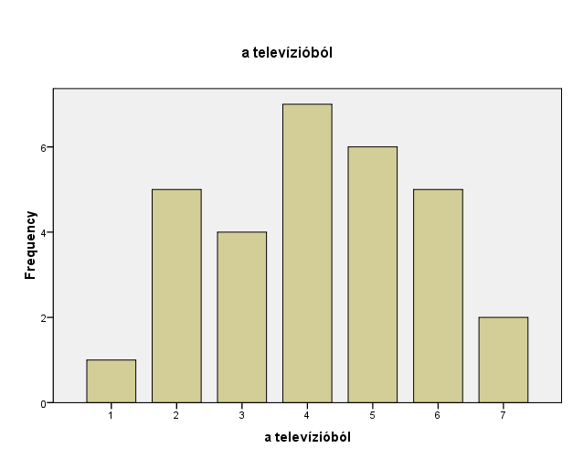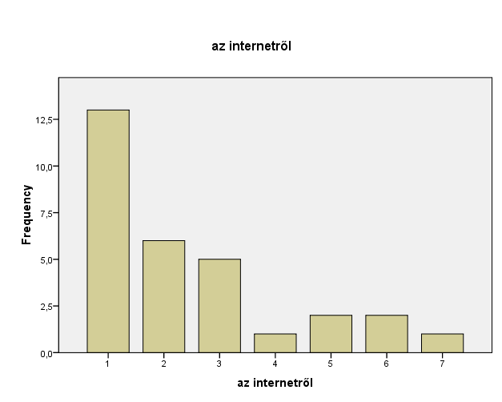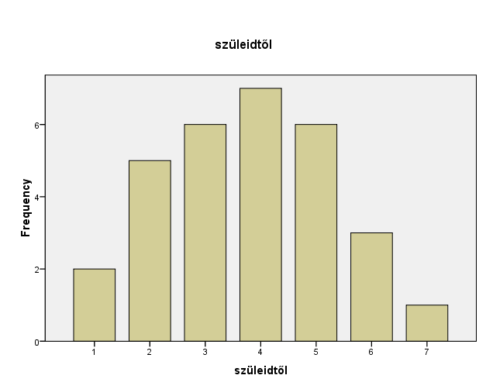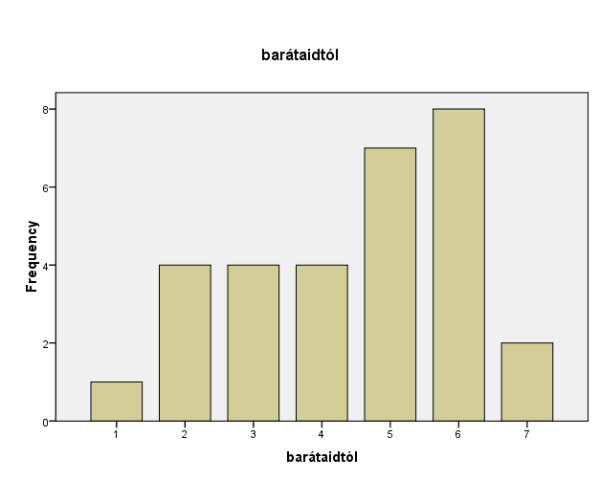

. ábra, . ábra, . ábra, . ábra, . ábra, . ábra, . ábra

A pályaválasztással kapcsolatos információkat a tanulók elsősorban az internetről és az iskolában tartott ismertetőkön szerzik. Az iskola vezetősége ügyel arra, hogy a tanulókat és a szülőket megfelelően tájékoztassa a lehetőségekről.

Pályaválasztásomat befolyásolja, hogy milyen a tanulmányi eredményem

|  |  | Nemed | |  | |
| --- | --- | --- | --- | --- | --- |
|  |  | fiú | lány | Total |
| pályaválasztásomat befolyásolja,hogy milyen a tanulmányi eredményem | egyáltalán nem értek egyet | 2 | 0 | 2 |
| nem értek egyet | 1 | 0 | 1 |
| közömbös | 0 | 4 | 4 |
| egyetértek | 6 | 4 | 10 |
| teljesen egyetértek | 6 | 7 | 13 |
|  | Total | 15 | 15 | 30 |

. ábra

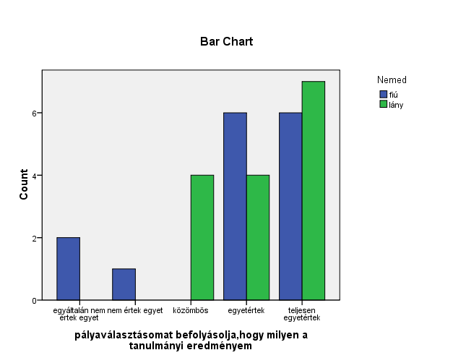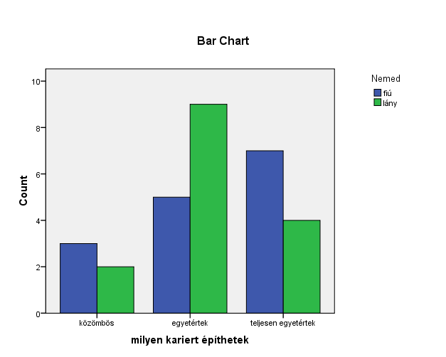

. ábra . ábra

Milyen karriert építhetek . ábra

|  |  | | Nemed | | | |  | |
| --- | --- | --- | --- | --- | --- | --- | --- | --- |
|  |  | | fiú | | lány | | Total | |
| milyen karriert építhetek | közömbös | | 3 | | 2 | | 5 | |
| egyetértek | | 5 | | 9 | | 14 | |
| teljesen egyetértek | | 7 | | 4 | | 11 | |
|  | Total | | 15 | | 15 | | 30 | |
| Mennyi pénzt kereshetek? | | | | | | | | | |
|  | |  | | Nemed | | | |  | |
|  | |  | | fiú | | lány | | Total | |
| mennyi pénzt kereshetek | | nem értek egyet | | 1 | | 0 | | 1 | |
| közömbös | | 3 | | 2 | | 5 | |
| egyetértek | | 6 | | 8 | | 14 | |
| teljesen egyetértek | | 5 | | 5 | | 10 | |
|  | | Total | | 15 | | 15 | | 30 | |

. ábra

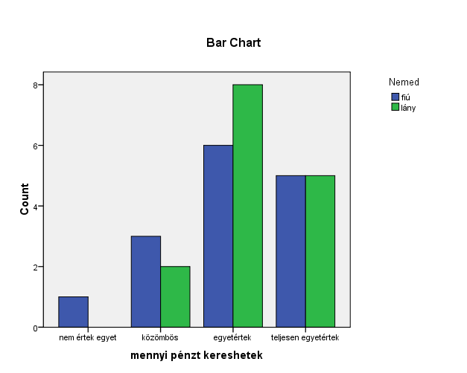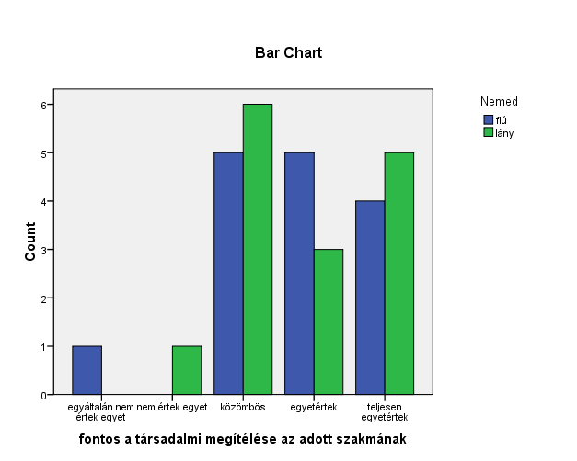

. ábra . ábra

Fontos a társadalmi megítélése az adott szakmának . ábra

|  |  | Nemed | |  |
| --- | --- | --- | --- | --- |
|  |  | fiú | lány | Total |
| fontos a társadalmi megítélése az adott szakmának | egyáltalán nem értek egyet | 1 | 0 | 1 |
| nem értek egyet | 0 | 1 | 1 |
| közömbös | 5 | 6 | 11 |
| egyetértek | 5 | 3 | 8 |
| teljesen egyetértek | 4 | 5 | 9 |
|  | Total | 15 | 15 | 30 |

Fontos, hogy könnyen elhelyezkedhessek . ábra

|  |  | Nemed | |  |
| --- | --- | --- | --- | --- |
|  |  | fiú | lány | Total |
| fontos,hogy könnyen elhelyezkedhessek | egyáltalán nem értek egyet | 1 | 0 | 1 |
| közömbös | 2 | 0 | 2 |
| egyetértek | 8 | 7 | 15 |
| teljesen egyetértek | 4 | 8 | 12 |
|  | Total | 15 | 15 | 30 |

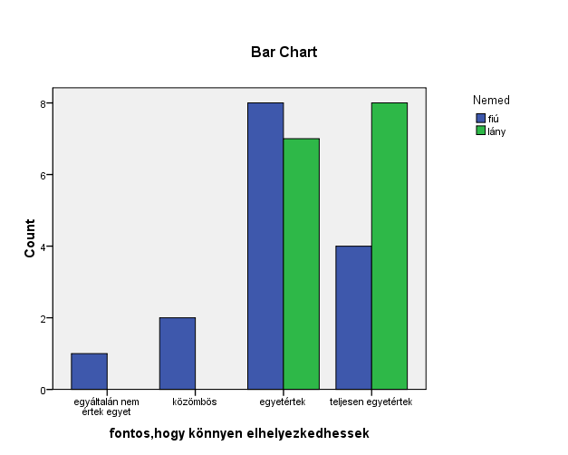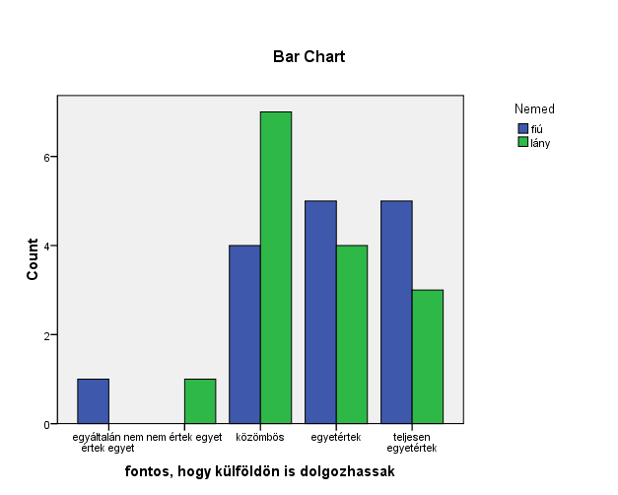

. ábra . ábra

Fontos, hogy külföldön is dolgozhassak . ábra

|  |  | Nemed | |  |
| --- | --- | --- | --- | --- |
|  |  | fiú | lány | Total |
| fontos, hogy külföldön is dolgozhassak | egyáltalán nem értek egyet | 1 | 0 | 1 |
| nem értek egyet | 0 | 1 | 1 |
| közömbös | 4 | 7 | 11 |
| egyetértek | 5 | 4 | 9 |
| teljesen egyetértek | 5 | 3 | 8 |
|  | Total | 15 | 15 | 30 |

Fontos, hogy szeressem, amit csinálok . ábra

|  |  | Nemed | |  |
| --- | --- | --- | --- | --- |
|  |  | fiú | lány | Total |
| fontos, hogy szeressem, amit csinálok | közömbös | 1 | 0 | 1 |
| egyetértek | 1 | 1 | 2 |
| teljesen egyetértek | 13 | 14 | 27 |
|  | Total | 15 | 15 | 30 |

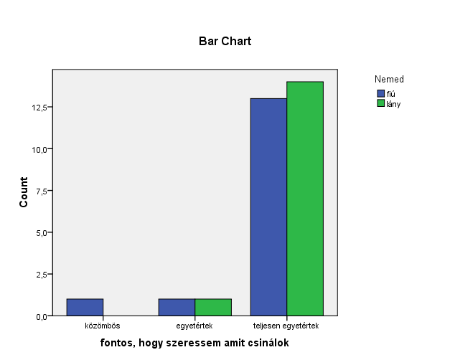

. ábra

A pályaválasztást befolyásoló tényezők közül legtöbben azt tartják fontosnak, hogy szeressék, amit csinálnak, de lényeges az is, hogy könnyen elhelyezkedhessenek, mennyi pénzt kereshetnek és, hogy karriert építhessenek. A fiúk és a lányok véleménye nem tér el jelentősen.

A szülők iskolai végzettsége és a tanulók tanulmányi eredménye közötti összefüggések

Tanulmányi átlagod * anya

| **Chi-Square Tests** | | | |
| --- | --- | --- | --- |
|  | Value | df | Asymp. Sig. (2-sided) |
| Pearson Chi-Square | 62,083a | 60 | ,402 |
| Likelihood Ratio | 54,414 | 60 | ,679 |
| Linear-by-Linear Association | 4,986 | 1 | ,026 |
| N of Valid Cases | 30 |  |  |

. ábra

Tanulmányi átlagod * szüleim legmagasabb végzettsége:apa

| **Chi-Square Tests** | | | |
| --- | --- | --- | --- |
|  | Value | df | Asymp. Sig. (2-sided) |
| Pearson Chi-Square | 60,375a | 60 | ,462 |
| Likelihood Ratio | 56,150 | 60 | ,617 |
| Linear-by-Linear Association | 6,088 | 1 | ,014 |
| N of Valid Cases | 30 |  |  |
|  | | | |

. ábra



. ábra . ábra

A kerszttáblás elemzés és a két grafikon is arról árulkodik, hogy a szülők iskolai végzettsége és a tanulók tanulmányi átlaga nem mutat szignifikáns összefüggést az osztályban, vagyis nem csak a felsőfokú végzettségel rendelkezők gyermeke jó tanuló.

| szüleim legmagasabb végzettsége: apa | | | | | |
| --- | --- | --- | --- | --- | --- |
|  |  | Frequency | Percent | Valid Percent | Cumulative Percent |
| Valid | szakmunkás képző | 5 | 16,7 | 16,7 | 16,7 |
| szakközépiskola | 8 | 26,7 | 26,7 | 43,3 |
| gimnázium | 2 | 6,7 | 6,7 | 50,0 |
| főiskola | 5 | 16,7 | 16,7 | 66,7 |
| egyetem | 10 | 33,3 | 33,3 | 100,0 |
| Total | 30 | 100,0 | 100,0 |  |

. ábra

anya

|  |  | Frequency | Percent | Valid Percent | Cumulative Percent |
| --- | --- | --- | --- | --- | --- |
| Valid | szakmunkás képző | 2 | 6,7 | 6,7 | 6,7 |
| szakközépiskola | 3 | 10,0 | 10,0 | 16,7 |
| gimnázium | 6 | 20,0 | 20,0 | 36,7 |
| főiskola | 7 | 23,3 | 23,3 | 60,0 |
| egyetem | 12 | 40,0 | 40,0 | 100,0 |
| Total | 30 | 100,0 | 100,0 |  |

. ábra

| szüleim jelenlegi munkahelye: apa | | | | | |
| --- | --- | --- | --- | --- | --- |
|  |  | Frequency | Percent | Valid Percent | Cumulative Percent |
| Valid | közalkalmazott | 5 | 16,7 | 16,7 | 16,7 |
| multinacionális cégnél alkalmazott | 5 | 16,7 | 16,7 | 33,3 |
| vállalkozó | 10 | 33,3 | 33,3 | 66,7 |
| nyugdíjas | 3 | 10,0 | 10,0 | 76,7 |
| alkalmazott | 5 | 16,7 | 16,7 | 93,3 |
| munkanélküli | 1 | 3,3 | 3,3 | 96,7 |
| egyéb | 1 | 3,3 | 3,3 | 100,0 |
| Total | 30 | 100,0 | 100,0 |  |

. ábra

| **anya** |
| --- |
|  |  | Frequency | Percent | Valid Percent | Cumulative Percent |
| Valid | közalkalmazott | 11 | 36,7 | 36,7 | 36,7 |
| multinacionális cégnél alkalmazott | 2 | 6,7 | 6,7 | 43,3 |
| vállalkozó | 3 | 10,0 | 10,0 | 53,3 |
| alkalmazott | 7 | 23,3 | 23,3 | 76,7 |
| munkanélküli | 4 | 13,3 | 13,3 | 90,0 |
| egyéb | 3 | 10,0 | 10,0 | 100,0 |
| Total | 30 | 100,0 | 100,0 |  |

. ábra

A szülők többsége alkalmazott, szerencsére kicsi a munkanélküliek száma. Így szerencsére biztos a családok anyagi helyzete, ami az egyik feltétele a nyugodt családi háttérnek.



. ábra . ábra

A következő részben néhány fontos kérdésre adott válaszokat elemzem.

| Elégedett vagy a tanulmányi eredményeddel? | | | | | |
| --- | --- | --- | --- | --- | --- |
|  |  | Frequency | Percent | Valid Percent | Cumulative Percent |
| Valid | igen | 14 | 46,7 | 46,7 | 46,7 |
| nem | 15 | 50,0 | 50,0 | 96,7 |
| nem tudom | 1 | 3,3 | 3,3 | 100,0 |
| Total | 30 | 100,0 | 100,0 |  |

. ábra

| Van elég információd a felvételi pontszámításról? | | | | | |
| --- | --- | --- | --- | --- | --- |
|  |  | Frequency | Percent | Valid Percent | Cumulative Percent |
| Valid | igen | 16 | 53,3 | 53,3 | 53,3 |
| nem | 9 | 30,0 | 30,0 | 83,3 |
| nem tudom | 5 | 16,7 | 16,7 | 100,0 |
| Total | 30 | 100,0 | 100,0 |  |

. ábra



. ábra . ábra

A tanulók fele nem elégedett a tanulmányi eredményével. A sikeres felvételihez minél jobb eredményre van szükség, ezt ők is tudják.

Az adatok alapján úgy tűnik, hogy nem mindenki van tisztában a felvételi pontok kiszámításával, ezért erre az osztályfőnöki órán még egyszer ki kell térnem.

A legtöbben úgy érzik, hogy ismerik a választott szakmát, de nincs elég információjuk az elhelyezkedési lehetőségekről. Mindenképpen érdemes utána nézni ezeknek az információknak.

Van elég információd az elhelyezkedési lehetőségekről?

|  |  | Frequency | Percent | Valid Percent | Cumulative Percent |
| --- | --- | --- | --- | --- | --- |
| Valid | igen | 12 | 40,0 | 40,0 | 40,0 |
| nem | 9 | 30,0 | 30,0 | 70,0 |
| nem tudom | 9 | 30,0 | 30,0 | 100,0 |
| Total | 30 | 100,0 | 100,0 |  |

. ábra

| Ismered a választott szakmát? | | | | | |
| --- | --- | --- | --- | --- | --- |
|  |  | Frequency | Percent | Valid Percent | Cumulative Percent |
| Valid | igen | 23 | 76,7 | 76,7 | 76,7 |
| nem | 5 | 16,7 | 16,7 | 93,3 |
| nem tudom | 2 | 6,7 | 6,7 | 100,0 |
| Total | 30 | 100,0 | 100,0 |  |

44. ábra



. ábra . ábra

| **Alkalmasnak tartod magad a kiválasztott szakmára?** | | | | | |
| --- | --- | --- | --- | --- | --- |
|  |  | Frequency | Percent | Valid Percent | Cumulative Percent |
| Valid | igen | 24 | 80,0 | 80,0 | 80,0 |
| nem | 2 | 6,7 | 6,7 | 86,7 |
| nem tudom | 4 | 13,3 | 13,3 | 100,0 |
| Total | 30 | 100,0 | 100,0 |  |

. ábra

| **Magabiztos vagy?** | | | | | |
| --- | --- | --- | --- | --- | --- |
|  |  | Frequency | Percent | Valid Percent | Cumulative Percent |
| Valid | igen | 26 | 86,7 | 86,7 | 86,7 |
| nem | 2 | 6,7 | 6,7 | 93,3 |
| nem tudom | 2 | 6,7 | 6,7 | 100,0 |
| Total | 30 | 100,0 | 100,0 |  |

. ábra



. ábra . ábra

| **Tudod, milyen ismeretekre van szükség a választott pályán?** | | | | | |
| --- | --- | --- | --- | --- | --- |
|  |  | Frequency | Percent | Valid Percent | Cumulative Percent |
| Valid | igen | 27 | 90,0 | 90,0 | 90,0 |
| nem | 1 | 3,3 | 3,3 | 93,3 |
| nem tudom | 2 | 6,7 | 6,7 | 100,0 |
| Total | 30 | 100,0 | 100,0 |  |

. ábra



. ábra

A válaszok alapján kiderült, hogy a tanulók megfontoltan választanak, a szakmákat ismerik, és úgy érzik, hogy alkalmasak is rá.

A következő területeken képzelik el a munkát:

A médiát 10-en, az egészségügyet 7-en, az oktatást 3-an, a szociális munkát 2-en, az

ügyintézést 6-an, a mezőgazdaságot 2-en, az ipart 2-en, a közlekedést 5-en,

a kereskedelmet 7-en, az idegenforgalmat 6-an, a szolgáltatást 3-an, a környezetvédelmet 5-en,

a sportot és az informatikát 1, a rendvédelmet 5 ember választotta. Megfigyelhető, hogy a humán jellegű munkát választják általában, az ipar és a mezőgazdaság nem vonzó számukra. Ez, úgy gondolom, hogy nem csak erre az osztályra jellemző.

| **Milyen területen szeretnél dolgozni?- média** | | | | | |
| --- | --- | --- | --- | --- | --- |
|  |  | Frequency | Percent | Valid Percent | Cumulative Percent |
| Valid | igen | 10 | 33,3 | 33,3 | 33,3 |
| nem | 20 | 66,7 | 66,7 | 100,0 |
| Total | 30 | 100,0 | 100,0 |  |

. ábra

| **egészségügy** | | | | | |
| --- | --- | --- | --- | --- | --- |
|  |  | Frequency | Percent | Valid Percent | Cumulative Percent |
| Valid | igen | 7 | 23,3 | 23,3 | 23,3 |
| nem | 23 | 76,7 | 76,7 | 100,0 |
| Total | 30 | 100,0 | 100,0 |  |

. ábra

| **oktatás** | | | | | |
| --- | --- | --- | --- | --- | --- |
|  |  | Frequency | Percent | Valid Percent | Cumulative Percent |
| Valid | igen | 3 | 10,0 | 10,0 | 10,0 |
| nem | 27 | 90,0 | 90,0 | 100,0 |
| Total | 30 | 100,0 | 100,0 |  |

. ábra

| **szociális munka** | | | | | |
| --- | --- | --- | --- | --- | --- |
|  |  | Frequency | Percent | Valid Percent | Cumulative Percent |
| Valid | igen | 2 | 6,7 | 6,7 | 6,7 |
| nem | 28 | 93,3 | 93,3 | 100,0 |
| Total | 30 | 100,0 | 100,0 |  |

. ábra

| **ügyintézés** | | | | | |
| --- | --- | --- | --- | --- | --- |
|  |  | Frequency | Percent | Valid Percent | Cumulative Percent |
| Valid | igen | 6 | 20,0 | 20,0 | 20,0 |
| nem | 24 | 80,0 | 80,0 | 100,0 |
| Total | 30 | 100,0 | 100,0 |  |

. ábra

| **mezőgazdaság** | | | | | |
| --- | --- | --- | --- | --- | --- |
|  |  | Frequency | Percent | Valid Percent | Cumulative Percent |
| Valid | igen | 2 | 6,7 | 6,7 | 6,7 |
| nem | 28 | 93,3 | 93,3 | 100,0 |
| Total | 30 | 100,0 | 100,0 |  |

. ábra

| **közlekedés** | | | | | |
| --- | --- | --- | --- | --- | --- |
|  |  | Frequency | Percent | Valid Percent | Cumulative Percent |
| Valid | igen | 5 | 16,7 | 16,7 | 16,7 |
| nem | 25 | 83,3 | 83,3 | 100,0 |
| Total | 30 | 100,0 | 100,0 |  |

. ábra

| **kereskedelem** | | | | | |
| --- | --- | --- | --- | --- | --- |
|  |  | Frequency | Percent | Valid Percent | Cumulative Percent |
| Valid | igen | 7 | 23,3 | 23,3 | 23,3 |
| nem | 23 | 76,7 | 76,7 | 100,0 |
| Total | 30 | 100,0 | 100,0 |  |

. ábra

környezetvédelem

|  |  | Frequency | Percent | Valid Percent | Cumulative Percent |
| --- | --- | --- | --- | --- | --- |
| Valid | igen | 6 | 20,0 | 20,0 | 20,0 |
| nem | 24 | 80,0 | 80,0 | 100,0 |
| Total | 30 | 100,0 | 100,0 |  |

. ábra

| **szolgáltatás** | | | | | |
| --- | --- | --- | --- | --- | --- |
|  |  | Frequency | Percent | Valid Percent | Cumulative Percent |
| Valid | igen | 3 | 10,0 | 10,0 | 10,0 |
| nem | 27 | 90,0 | 90,0 | 100,0 |
| Total | 30 | 100,0 | 100,0 |  |

. ábra

| **környezetvédelem** | | | | | |
| --- | --- | --- | --- | --- | --- |
|  |  | Frequency | Percent | Valid Percent | Cumulative Percent |
| Valid | igen | 5 | 16,7 | 16,7 | 16,7 |
| nem | 25 | 83,3 | 83,3 | 100,0 |
| Total | 30 | 100,0 | 100,0 |  |

. ábra

| **sport** | | | | | |
| --- | --- | --- | --- | --- | --- |
|  |  | Frequency | Percent | Valid Percent | Cumulative Percent |
| Valid | igen | 1 | 3,3 | 3,3 | 3,3 |
| nem | 29 | 96,7 | 96,7 | 100,0 |
| Total | 30 | 100,0 | 100,0 |  |

. ábra

| **informatika** | | | | | |
| --- | --- | --- | --- | --- | --- |
|  |  | Frequency | Percent | Valid Percent | Cumulative Percent |
| Valid | igen | 1 | 3,3 | 3,3 | 3,3 |
| nem | 29 | 96,7 | 96,7 | 100,0 |
| Total | 30 | 100,0 | 100,0 |  |

. ábra

| **rendvédelem** | | | | | |
| --- | --- | --- | --- | --- | --- |
|  |  | Frequency | Percent | Valid Percent | Cumulative Percent |
| Valid | igen | 4 | 13,3 | 13,3 | 13,3 |
| nem | 26 | 86,7 | 86,7 | 100,0 |
| Total | 30 | 100,0 | 100,0 |  |

. ábra

| **egyéb** | | | | | |
| --- | --- | --- | --- | --- | --- |
|  |  | Frequency | Percent | Valid Percent | Cumulative Percent |
| Valid | igen | 10 | 33,3 | 33,3 | 33,3 |
| nem | 20 | 66,7 | 66,7 | 100,0 |
| Total | 30 | 100,0 | 100,0 |  |

. ábra

Sokan tanulmányaik befejezése után külföldön szeretnének dolgozni.

Sajnos ez egyre gyakoribb, nem csak az értelmiségiek körében. A fiatalok úgy gondolják, hogy külföldön nagyobbak a lehetőségek, jobban lehet boldogulni.

| **Szeretnél-e külföldön dolgozni?** | | | | | |
| --- | --- | --- | --- | --- | --- |
|  |  | Frequency | Percent | Valid Percent | Cumulative Percent |
| Valid | igen | 25 | 83,3 | 83,3 | 83,3 |
| nem | 5 | 16,7 | 16,7 | 100,0 |
| Total | 30 | 100,0 | 100,0 |  |

. ábra



. ábra . ábra

Ebben az osztályban főként a fiúk a vállalkozó szelleműek.

A kereszttábla elemzés alapján a nemek és a külföldi munka között szignifikáns kapcsolat van, a szignifikanciaszint 0,014 alapján.



| **Chi-Square Tests** | | | | | |
| --- | --- | --- | --- | --- | --- |
|  | Value | df | Asymp. Sig. (2-sided) | Exact Sig. (2-sided) | Exact Sig. (1-sided) |
| Pearson Chi-Square | 6,000a | 1 | ,014 |  |  |
| Continuity Correctionb | 3,840 | 1 | ,050 |  |  |
| Likelihood Ratio | 7,938 | 1 | ,005 |  |  |
| Fisher's Exact Test |  |  |  | ,042 | ,021 |
| Linear-by-Linear Association | 5,800 | 1 | ,016 |  |  |
| N of Valid Cases | 30 |  |  |  |  |

. ábra

A pályaválasztás minél megfontoltabb, annál sikeresebb lehet. Jó, ha minél előbb dönt valaki, és tudatosan készül is rá.

| **Mikor döntötted el,hogy milyen pályát választasz** | | | | | |
| --- | --- | --- | --- | --- | --- |
|  |  | Frequency | Percent | Valid Percent | Cumulative Percent |
| Valid | kisgyermekként | 2 | 6,7 | 6,7 | 6,7 |
| az előző két évben | 16 | 53,3 | 53,3 | 60,0 |
| ebben az évben | 4 | 13,3 | 13,3 | 73,3 |
| még nem döntöttem | 8 | 26,7 | 26,7 | 100,0 |
| Total | 30 | 100,0 | 100,0 |  |

. ábra



. ábra . ábra

Látható, hogy az osztály több mint a fele nem hagyta a végére a döntést, és ha a tanulmányi átlagot vizsgáljuk a döntés idejének függvényében, kitűnik, hogy jobb azoknak az eredménye, akik korábban döntöttek.

A kereszttábla elemzés alapján viszont nincs a két változó között szignifikáns kapcsolat.

| **Chi-Square Tests** | | | |
| --- | --- | --- | --- |
|  | Value | df | Asymp. Sig. (2-sided) |
| Pearson Chi-Square | 42,500a | 45 | ,578 |
| Likelihood Ratio | 36,303 | 45 | ,819 |
| Linear-by-Linear Association | 3,548 | 1 | ,060 |
| N of Valid Cases | 30 |  |  |

. ábra

Végül már csak azt vizsgálom, hogy a jó tanulók vágynak-e külföldre inkább.

Nincs kapcsolat a tanulmányi eredmény és a külföldön való munkavállalás között.

. ábra



**Kérdőív a pályaválasztásról**

A kérdőív célja, hogy megismerjük, hogy milyen elképzelésed van a pályaválasztásról, hogyan tudnánk segítségedre lenni e fontos kérdésben. A kérdőív kitöltése önkéntes és név nélküli.

A kérdőívekre kérlek megfontolt és őszinte választ adj! Írj egy X-et a megfelelő téglalapokba!

Kérdések:

1. Nemed fiú lány
2. Tanulmányi átlagod: ……………
3. Van-e konkrét elképzelésed, hogy mi szeretnél lenni? igen nem
4. Érettségi után hogyan tervezed a jövőd?

* egyetemen vagy főiskolán oklevelet szerzek
* felsőfokú szakképzésben veszek részt
* OKJ-s képzésben veszek részt
* dolgozni fogok
* munka mellett tanulok tovább

1. Honnan szerzed leginkább az információkat a pályaválasztással kapcsolatban?

(Állítsd sorrendbe 1-től 7-ig a megadott lehetőségeket!)

* az iskolai tájékoztatókon
* az intézményekben szervezett nyíltnapokon
* a televízióból
* az internetről
* szüleidtől
* barátaidtól
* egyéb helyekről………………

1. Pályaválasztásomat befolyásolja, hogy teljesen egyetértek közömbös nem értek egyáltalán

(Helyezd el a skálán mennyire jellemzőek rád az állítások!) egyetértek egyet nem értek

egyet

* milyen a jelenlegi tanulmányi eredményem
* milyen karriert építhetek
* mennyi pénzt kereshetek
* fontos a társadalmi elismerése az adott szakmának
* fontos, hogy könnyen elhelyezkedhessek
* fontos, hogy külföldön is dolgozhassak
* fontos, hogy szeressem, amit csinálok

1. Szüleim legmagasabb végzettsége Apa Anya

* 8 osztály
* szakmunkásképző
* szakközépiskola
* gimnázium
* főiskola
* egyetem

1. Szüleim jelenlegi munkahelye Apa Anya

* közalkalmazott
* multinacionális cégnél alkalmazott
* vállalkozó
* nyugdíjas
* alkalmazott
* munkanélküli
* egyéb…

1. Kérjük, jelöld meg a megfelelő válaszokat az alábbi kérdésekben: igen nem nem tudom

* Elégedett vagy a tanulmányi eredményeddel?
* Van elég információd a felvételi pontszámításról?
* Van elég információd az elhelyezkedési lehetőségekről?
* Ismered a választott szakmát?
* Alkalmasnak tartod magad a választott pályára?
* Magabiztos vagy?
* Tudod, milyen ismeretekre van szükség a választott pályán?

1. Milyen területen szeretnél dolgozni? (több válasz is lehet)

* média
* egészségügy
* oktatás
* szociális munka
* ügyintézés
* mezőgazdaság
* ipar
* közlekedés
* kereskedelem
* idegenforgalom
* szolgáltatás
* környezetvédelem
* sport
* informatika
* rendvédelem
* egyéb………

1. Szeretnél-e külföldön dolgozni? igen nem
2. Mikor döntötted el, hogy milyen pályát választasz?

* kisgyermekként
* az előző két évben
* ebben az évben
* még nem döntöttem
* egyéb….

Köszönöm szépen válaszaidat, sokat segítettél! Osztályfőnöki órán majd megbeszéljük a felmérés eredményét.